Jaká je definice bakteriálního druhu ?
Základní taxonomická jednotka:

- bakteriální druh - je souborem bakteriálních kmenů sdílející stálé shodné vlastnosti (fenotypové i gentoypové – sekvence genů pro 16S rRNA, DNA-DNA hybridizace) a lišící se jimi od kmenů jiných validně popsaných druhů

The shared genes, as expected, encoded the most conserved cellular functions and comprised genes for ribosomal proteins, aminoacyl tRNA synthetases, enzymes of the central metabolic pathway, and a few other known highly conserved genes (e.g., RNA polymerase, elongation factor, peptide release factor, DNA gyrase, ABC transporter, ATP synthase, and chaperones).

For some genomics researchers with an interest in bacterial phylogeny, it is a perennially vexatious question whether bacteria have species (19). Taxonomists have a more pragmatic approach to the problem and define the bacterial species as the basic unit of bacterial taxonomy and operationally as a group of strains sharing 70% or greater DNA-DNA relatedness under standardized hybridization conditions. Phenotypic and chemotaxonomic features should agree with this definition. The use of many genotypic, phenotypic, and phylogenetic data in defining bacterial species became known as polyphasic taxonomy, which has been the consensus approach to bacterial systematics for 35 years (54). Meanwhile, 16S rRNA sequencing and its cataloguing have revolutionized bacterial systematics. To this technique have been added still other DNA-based approaches, like rapid DNA typing methods, multilocus sequence analysis (MLSA) of housekeeping genes, and lately, sequence analyses of complete genomes. This technical progress led the ad hoc committee for the reevaluation of the species definition in bacteriology to the following species definition. "A species is a category that circumscribes a (preferably) genomically coherent group of individual isolates/strains sharing a high degree of similarity in (many) independent features, comparatively tested under highly standardized conditions" (49). This committee identified the sequencing of housekeeping genes, DNA profiling, and DNA arrays as methods with great promise in bacterial systematics. While the first two methods became standard tools of the bacterial taxonomist, DNA arrays are still not routinely used in bacterial taxonomy. Lactobacilli have been intensively investigated by polyphasic taxonomy (54), DNA typing (59), and rRNA analysis (9, 15) and lately also by the comparison of complete genome sequences (9, 34). Only one study with L. plantarum, using microarray technology, addressed the intraspecies diversity in lactobacilli (36). We conducted a microarray analysis in the L. acidophilus complex for intra- and interspecies diversity, which we complemented with multilocus sequence analysis, sugar fermentation analysis, DNA typing, and comparative genomics. A remarkably consistent pattern emerged from this comparative analysis, underlining the fact that we are dealing in the L. acidophilus complex with a natural group, despite the highly variable genomic G+C contents.

Varianty uvnitř druhu se liší v:
- antigenních strukturách (pak jsou jednotlivé menší jednotky než druh tzv. sérovary)
- v biochemických vlastnostech (biovary),
- v rostlinné virulenci (patovary)
- dále podle citlivosti k fágům (fagotypy).

  - Druh se od fylogeneticky nejblíže příbuzného (stanoveno genotypizačními metodami) musí lišit i fenotypově (fyziologické znaky – biochem.testy, chemotaxonomie)
  - Typové kultury druhu musí být kultivovatelné a jsou uloženy alespoň ve 2 sbírkách
  - Nekultivovatelné mikroorganismy jsou popisovány jako tzv. candidatus
  - Koncilium International Commitee for the Systematics of Prokaryotes definuje druh jako „organismus charakterizovaný souborem popisů a charakteristik hlavně analýz genomu. Jeden druh je tvořen koherentní skupinou individuálních izolátů s vysokým stupněm podobnosti v mnoha nezávislých vlastnostech testovaných za standardizovaných podmínek. Druh je taxonem, který je analyzován metodami 16S rDNA a DNA-DNA hybridizaci (DNA - typizačními metodami), dále pulzní gelovou ELFO, MS“... Nové druhy jsou tedy analyzovány pomocí těchto metod a pomocí vhodných statistických programů. To je rozdílem pojetí druhu např. u 1. a 2. vydání Bergey´s Manual.
  - Sbírkové kmeny druhu jsou uloženy ve významných světových sbírkách a reprezentují fylogenetické jednotky.
V Approved List of Bacterial Names jsou abecedně a chronologicky vyjmenovány oficiální validovaná jména druhů (V IJSB). V r.1996 bylo zahrnuto 5 569 taxonů. Ke každému taxonu jsou uvedeny reference, nomenklatura, publikace (pokud jsou k dispozici jen validační listy), přesun do jiného rodu (značeno šipkou), synonyma (značeno=).
  - (Bacterial Nomenclature Up-to-Date, dostupná na http://www.dsmz.de/bactnom/bactname.htm).
  - Identifikací druhu prakticky dokážeme jeho klasifikaci. Přeřazením druhu v rámci rodu se mění pouze jeho jméno rodové, druhové zůstává. Druhové jméno se většinou dává dle charakteru vlastností.
(1) Berger a kol:
Intraspecies diversity:
A priori, one expects two types of genomic diversity between strains belonging to the same species. One type comes from selfish mobile DNA that invaded or left the genome, which does not necessarily add to the fitness of the strain (a "mobilome"). The second type ("diversity regions") may underlie the ecological adaptation of the investigated strains and could represent laterally acquired DNA or remnants of ancestral DNA that were not lost during genome reduction that occurred in the species
Taken together, all these observations suggest a complicated evolutionary history for the eps cluster, which might be a hot spot of recombination that creates variability under the pressure of positive selective forces.
This region showed a clear modular organization, as already described for other lactic acid bacteria (57). Pairs of strains shared distinct parts of the eps operon. Notably, the most similar eps operons were found in NCC533 and NCC2767, which otherwise showed the least conserved gene contents in the microarray analysis (see below). The L. johnsonii and L. gasseri comparison showed more sharing of genes than some intraspecies L. johnsonii comparisons, suggesting that this locus differentiated after speciation. Genes with unknown functions or without COG attribution differentiated the L. johnsonii and L. gasseri genomes (see the supplemental material) (1). This hypothesis raises important questions with respect to the origin of these variable genes, since only a third of the variable genes and two-thirds of the strain-specific genes in L. johnsonii were identified as mobile DNA. Microbiologists are thus confronted with the problem of the roles of horizontally versus vertically inherited genes in the evolution of bacterial genomes (14).

it was clarified that L. acidophilus group A3 (Johnson et al. 1980) is synonymous with L. amylovorus.

Práce s bakteriemi v laboratoři:

Podle WHO – 4 třídy podle patogenity:

druhy nejsou známé jako původci onemocnění

druhy způsobující běžná onemocnění + potenciální patogeny; bezproblémová léčba

druhy způsobující vážná nemocnění, léčba není 100%

druhy, u nichž je léčba neznámá

Escherichia coli - Enterobacteriaceae
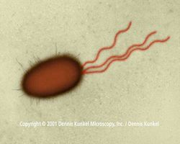
- gramnegativní tyčky se zaoblenými konci, 2-3 x 0,6 µm, někdy kokobacily, barví se homogenně. Na povrchu mají různé typy fimbrií (jedny zastoupeny ve velkém počtu na povrchu: umožňují adhezi na hostitelskou buňku, další - sex pili, jsou v menším počtu a umožňují vazbu mezi donorem a recipientem při konjugaci (viz snímek konjugace níže). Některé typy E. coli tvoří pouzdra a jejich kolonie mají hlenovitý charakter.
- běžný komenzál tlustého střeva, pomáhá udržovat rovnováhu mikroflory – působí proti škodlivým bakteriím, syntetizuje vitaminy A, B, K
- mimo střevo větš.patogen (nebezpečí při perforaci střeva)

- fekálním znečištěním se dostává do vody, kde může přežít řadu týdnů (je to tedy nejběžnější indikátor fekální kontaminace pitné vody)

- určité ze stovek kmenů (nikoli z našeho cvičení) však mohou
způsobovat onemocnění a to střevní i mimostřevní (komenzální
sérotypy vyvolávají onemocnění močových cest po adherenci,
septická onemocnění, infekce ran, hnisavé procesy):
- :

- antigenní struktury na povrchu buňky (polysacharidy, proteiny membrán, bičík...): podle nich se dělí na sérotypy, kterých je celých 240 (kombinace antigennů)
- Escherichia coli K1 – způsobuje meningitidu a septikémii (septikemie je těžká infekce provázená systémovými projevy zánětu; z infekčního ložiska v těle se občas či trvale uvolňují choroboplodné zárodky do krve = bakteriémie)
- některé kmeny způsobují cestovatelské průjmy - enterotoxigenní (ETEC) – u hostitele druhově specifické fimbrie pro adhezi; endemický výskyt v teplých oblastech
- průjmy novorozenců - enteropatogenní E. coli (EPEC) – alterace epitelií střeva
- enteroinvazivní (EIEC)
- enterohemorrhagická E. coli (EHEC) - způsobuje hemorrhagie (krvácení do orgánů trávicího traktu), v USA „hamburger disease“ – spojená se sekaným masem v bulce (pouze 10 bakteriálních buněk stačí ke kontaminaci jídla; kmen E coli O157:H7 je komenzálem dobytka, kuřat, vysoké zvěře, ovcí, koz a prasat; zvířecí přenašeči jsou rezervoárem, nejeví známky onemocnění. Lidé: krvavé průjmy (poprvé v r.1982)
- onemocnění bylo popsáno rovněž z kontaminace nepasterizovaného jablečného a pomerančového džusu, mléka a vody, 10 – 72h po strávení kontaminované potravy může propuknout infekce; mezilidský přenos se vyskytuje zejména v prostředí nemocnic, sanatorií, jeslí; mortalita je u starších osob až nad 50%
- E. coli, jakožto model genového inženýrství (známý genom), je však i užitečným bakteriálním druhem: dnešní elegantní metoda vloží lidský gen pro tvorbu inzulínu do bakterie Escherichia coli, které se kultivují ve velkokapacitních fermentorech a jsou schopny vytvořit tuny lidského inzulinu schopného uspokojit rostoucí počet pacientů s diabetem
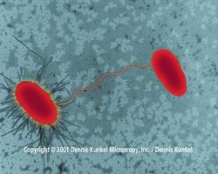 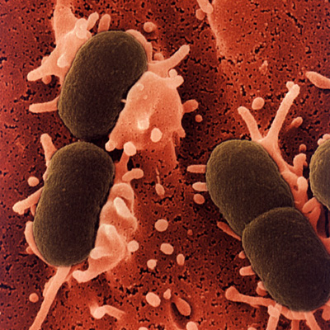 E. coli
konjugace

Pseudomonas putida

jeden ze zástupců druhově bohaté rodiny rodu Pseudomonas; uvnitř tohoto rodu je přibližně 160 druhů (!), z toho 100 druhů sensu stricto

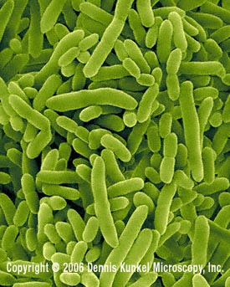
při bioremediacích se využívá její schopnosti degradovat toluen! Remediace půd znečištěných naftalenem; dokáže konvertovat styren na odbouratelné polyhydroxyalkanoáty (recyklace polystyrenu)
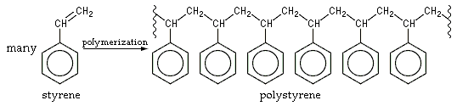

úspěšně působí jako biokontrolní agens proti houbám Fusarium a Pythium

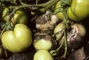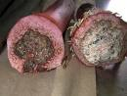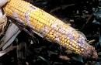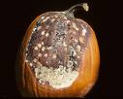
Pythium
Fusarium

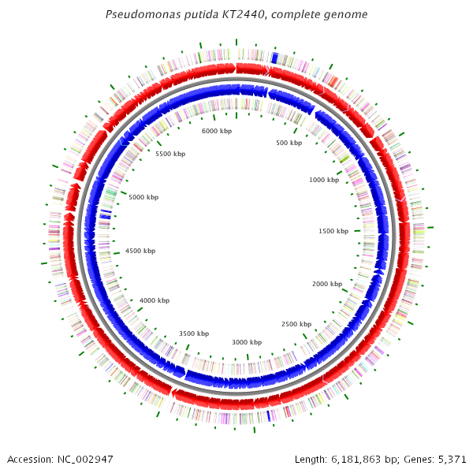
projekt sekvenování genomu: kmen Pseudomonas putida strain KT2440 se rovněž zařadil mezi skupiny organismu se známým genomem

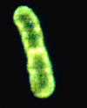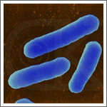 P. putida

rod Pseudomonas je geneticky a metabolicky velice heterogenní

velmi rozmanitá a ekologicky významná skupina bakterií; zástupci rodu osídlují všechna prostředí: jako saprofyti izolováni z mnoha přírodních zdrojů (říční vody, půdy, sladké i slané vody, z kalu, piva, javorového sirupu, mléčných výrobků, obilnin)

díky širokého spektra metabolických drah se tato přizpůsobivá skupina bakterií podílí na geochemických cyklech a biodegradacích. Rod Pseudomonas se významně uplatňuje při bioremediacích (zejména Pseudomonas putida a P. sp.) nebo jako biokontrolní agens

Pseudomonas Genome Project

gramnegativní rovné nebo mírně zakřivené tyčinky 1,5 – 5 µm x 0,5 – 1 µm

buňky zástupců rodu Pseudomonas vykazují schopnost pohybu jedním nebo více polárními bičíky; charakteristickým znakem je dále tvorba fenazinových exopigmentů pyocyaninu a fluorescinu (pyoveridinu), které způsobují žluté až modrozelené zabarvení kultivační půdy.

kolonie na živném agaru jsou pravidelné, okrouhlé, hladké i drsné (P. balearica) Jednotlivé znaky se obvykle hodnotí mezi 18-24h kultivace

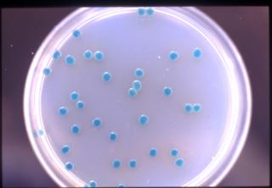
CHROMagar Pseudomonas
Pro izolaci typických modrozelených kolonií
Pseudomonas aeruginosa, Pseudomonas fluorescens, Pseudomonas putida a Pseudomonas fragilis
(jiné druhy inhibovány nebo bezbarvé)

projevují se jako významné lidské, zvířecí i rostlinné patogeny

jsou jednou z bakteriálních skupin způsobujících nozokomiální infekce; faktorem virulence je tvorba biofilmu s vysokým stupněm rezistence na povrchu tkání nebo předmětů; příkladem druhů se schopností tvorby biofilmu jsou P. aeruginosa nebo P. fluorescens; kolonizace je možná díky tvorby polysacharidu alginátu, který tvoří matrix biofilmu a chrání buňky vůči působení desinfekčních látek a v těle hostitele vůči působení protilátek a antibiotik

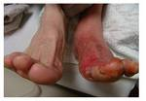infekce P. aeruginosa

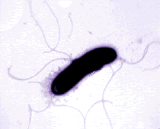Pseudomonas fluorescens

Serratia marcescens - Enterobacteriaceae

běžná G- rovná pohyblivá tyčinka, častá v prostředí – půda, voda, rostliny, střevní flora

tento druh se vyskytuje v humánním klinickém materiálu (enterobakterie), původce nosokomiálních infekcí, infekcí močového a dýchacího traktu, očí, ran, endokarditid, osteomyelitid, meningitid

rozmezí růstu 5 – 40°C

pigmentující – červenooranžový prodigiozin

součást zubního povlaku (pigmentace zubu)

tvoří růžový povlak ve vlhkém prostředí koupelen

výskyt rezistencí na antibiotika (informace pro rezistenci nesena doplňkovou genetickou informací = R – plazmidy, které si mohou buňky předávat)

„zázrak v Bolseně“

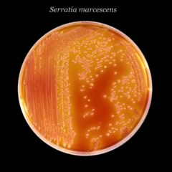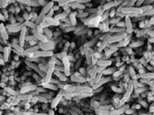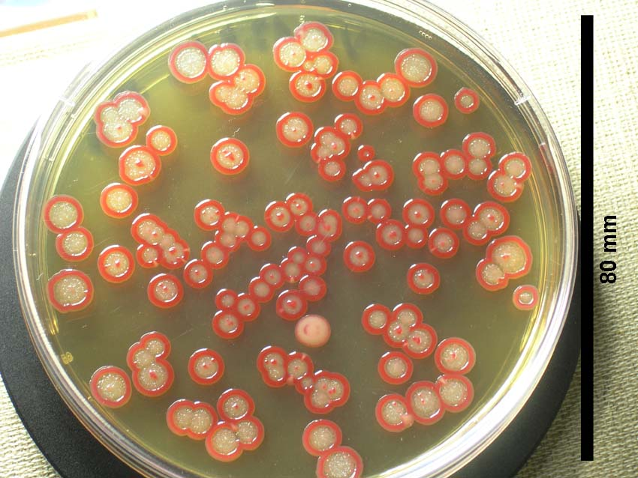

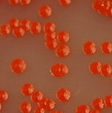
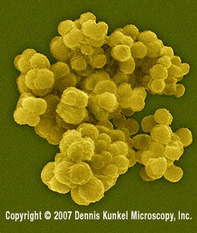

Kocuria rosea

patří do čeledi Micrococcaceae

grampozitivní koky

v půdě, ve vodě, na kůži savců

kolonie pigmentující: růžově, červeně

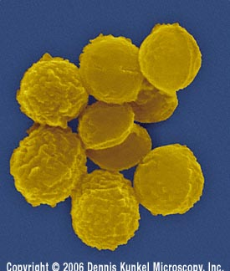
Micrococcus luteus

G+ kok, jednotlivě, dvojice nebo řetízky, dělení ve více než jedné rovině; dělění v rovinách geneticky kódováno

primární výskyt na lidské kůži, dále prostředí, půda, prach, voda, vzduch, potraviny, ústa, sliznice dýchacího traktu

rozkládá složky potu - zápach

žlutý nebo světle oranžový pigment

imunokompromitovaní jedinci – mohou utrpět septický šok

Bacillus cereus

grampozitivní peritrichálně obrvené tyčky, dvojice, někdy řetízky

půda, otravy jídla, rýže, gastroenteritidy

v půdě nejednotné podmínky: tvoří velmi odolné endospory – zde oválné a centrální
Endospora je dormantní („spící“), odolná, nereproduktivní struktura tvořená malým počtem převážně G+ bakterií rodů Bacillus (aerobní tyčky), Clostridum, Thermoactinomyces a Desulfotomaculum (anaerobní tyčky), Sporosarcina (aerobní koky), Sporolactobacillus, Oscillospira, Thermoactinomyces, ale také některými G - bakteriemi (Coxiella burnetii). Objevují se přibližně 6 – 8 hodin po ukončení logaritmické fáze růstu.
Pro bakterii představuje spóra možnost přečkat podmínky nevhodné pro život i po tisíce let, jsou také prostředkem šíření bakterií i na značné vzdálenosti a v různém prostředí. Tvorba spory není odpovědí na prostředí, ale přípravou na nepříznivé podmínky. Makromolekuly ve spoře jsou stabilizovány přítomností specifických bílkovin, dále ztrátou vody a její náhradou vápníkem.
Jsou odolné k působení UV záření, záření γ, k vysoušení, lysozymu, teplotním změnám, nedostatku živin a působení mnoha dezinfekčních prostředků. V ethanolu mohou přežívat několik měsíců.
Sporicidní látky: ethylenoxid, beta-propionlakton, koncentrované louhy a kyseliny, formaldehyd při prodloužené expozici, kyselina peroctová – Persteril, jodové preparáty, chloramin.

Morfologie
Mikroskopie: spory jsou vysoce světlolomné útvary nepřijímající Gramovo barvivo.
Tvar, velikost a uložení – charakteristický znak pro identifikaci.

Spory bacilů = biopesticidy - Bt toxin transgen -Bacillus thuringiensis var. israelensis

rod Bacillus: velké množství cca 60ti druhů, jejichž diferenciace obtížná

několik druhů rodu jsou patogeny člověka či hmyzu

dalším významným druhem rodu Bacillus je Bacillus anthracis

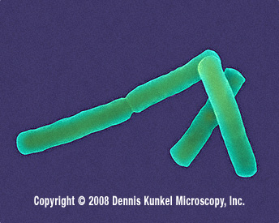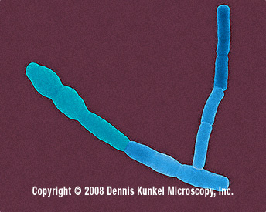
Bacillus cereus

